试卷类型：A
高中模块（选修3-1）学分认定考试
第Ⅰ卷（选择题 共40分）
一、选择题：本题共10小题，每小题4分，共40分。在每一小题给出的四个选项中有的小题只有一个选项是正确的，有的小题有多个选项是正确的，全部选对的得4分，选不全的得2分，有错选或不选的得0分。
1．下列说法中正确的是
A.电场强度为零的点，电势不一定为零
B电场强度处处相等的区域内，电势也一定处处相等
C.电流在磁场中某点不受磁场力作用，则该点的磁感应强度不一定为零
D.由B=F/IL可知，B与F成正比，与IL成反比
2．一质量为m的带电小球，在竖直方向的匀强电场中以初速度v₀水平抛出，小球的加速度大小为2g/3，则小球在下落h高度过程中
A．动能增加了mgh B．电势能增加了mgh
C．重力势能减少了mgh D．机械能减少了mgh
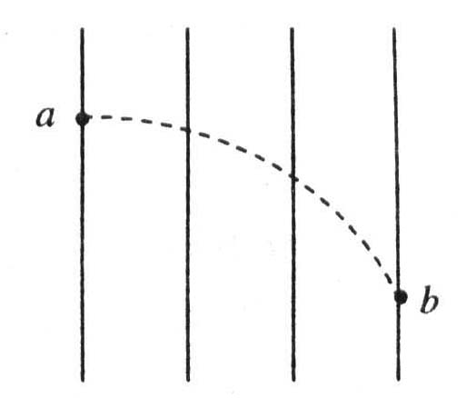
3.如图所示，实线是一簇未标明方向的匀强电场的电场线，虚线是一带电粒子通过该电场区域时的运动轨迹，a、b是轨迹上的两点.若带电粒子在运动中只受电场力作用，则根据此图可知
- 带电粒子所带电性
- 带电粒子在a、b两点的受力方向
- 带电粒子在a、b两点的速度何处较大
- 带电粒子在a、b两点的电势能何处较大
- a、b两点哪点的电势较高
以上判断正确的是
A．①②⑤ B.②③④ C.③④⑤ D.①③⑤
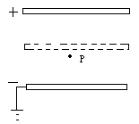4.一平行板电容器充电后与电源断开，负极板接地。两板间有一个正电荷固定在P点，如图所示，以E表示两板间的场强，U表示电容器两板间的电压，Φ表示正电荷在P点的电势， E_{P}表示正电荷在P点的电势能，若保持负极板不动，将正极板向下移到图示的虚线位置，则
A.E变大 B.E_{P}不变
C.Φ变大 D.U不变
5.饮水机是一种常见的家用电器，其工作电路可简化为如图所示的电路，其中S是一温度控制开关，当水温升高到一定温度时，它会自动切换，使饮水机处于保温状态；R₀是饮水机加热管的电阻，R是与加热管串联的电阻。下表是从其说明书中摘录的一些技术数据。(不考虑R₀、R的电阻受温度变化的影响，表中的功率均指加热管的功率) ，当开关S闭合时，饮水机处于何工作状态和R₀的阻值为
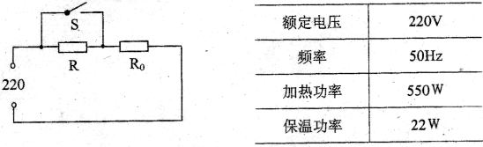
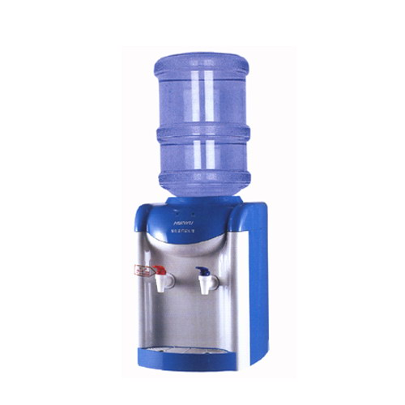
A．加热，220Ω
B．加热，88Ω
C．保温，88Ω
D．保温，220Ω

6．如图甲所示是一火警报警器的部分电路示意图，其中R₂为半导体热敏材料制成的传感器，其电阻R₂随温度t变化的图线如图乙所示。电流表为值班室的显示器，a、b之间接报警器。当传感器R₂所在处出现火情时，显示器的电流I和报警器两端的电压U的变化情况是

A．I变大，U变大 B．I变大，U变小
C．I变小，U变大 D．I变小，U变小
7．用电流表（内阻约4Ω）和电压表（内阻约3kΩ）测量电阻R的阻值。分别将图甲和图乙两种测量电路连到电路中，进行多次测量。按照图甲所示电路某次的
测量情况：电流表的示数是4.60mA，电压表的示数是2.50V；按照图乙所示电路某次的测量情况：电流表的示数是5.00mA，电压表的示数是2.30V。比较这两次测量结果，正确的说法是
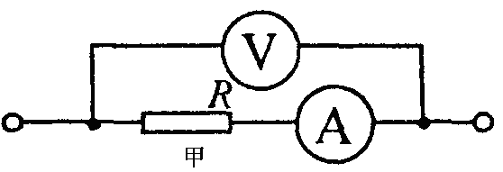
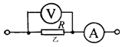
A．电阻的真实值更接近460Ω，且大于460Ω
B．电阻的真实值更接近460Ω，且小于460Ω
C．电阻的真实值更接近543Ω，且大于543Ω
D．电阻的真实值更接近543Ω，且小于543Ω
8．每时每刻都有大量宇宙射线向地球射来，地磁场可以改变射线中大多数带电粒子的运动方向，使它们不能到达地面，这对地球上的生命有十分重要的意义。假设有一个带正电的宇宙射线粒子正垂直于地面向赤道射来，在地磁场的作用下，它将
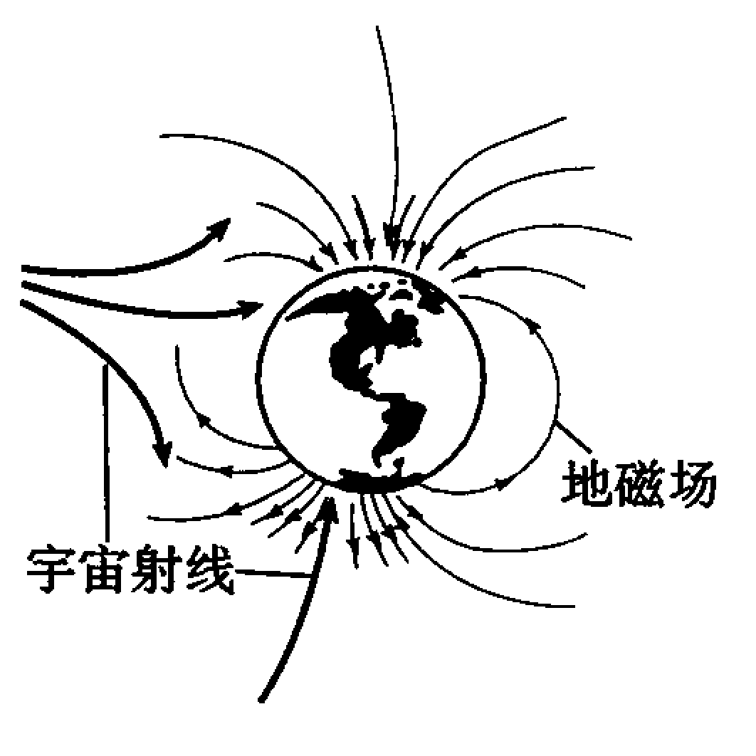
A．向东偏转
B．向南偏转
C．向西偏转
D．向北偏转

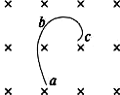
9．带电粒子在匀强磁场中运动，由于受到阻力作用，粒子的动能逐渐减小（带电荷量不变，重力忽略不计），轨道如图中曲线abc所示.则该粒子
A. 带负电，运动方向a→b→c
B. 带负电，运动方向c→b→a
C. 带正电，运动方向a→b→c
D. 带正电，运动方向c→b→a

10．质谱仪是一种测定带电粒子质量或分析同位素的重要设备，它的构造原理如图示．离子源S产生的各种不同正离子束（速度可视为零），经MN间的加速电压U加速后从小孔S₁垂直于磁感线进入匀强磁场，运转半周后到达照相底
片上的P点．设P到S₁的距离为x，则
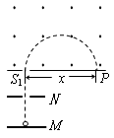
A．若离子束是同位素，则x越大对应的离子质量越小
B．若离子束是同位素，则x越大对应的离子质量越大
C．只要x相同，对应的离子质量一定相同
D．只要x相同，对应的离子的比荷一定相等

第Ⅱ卷（非选择题 共60分）
二、实验题：本题共2小题，每空2分，共18分。把答案填在题中的横线上。
11．（1）用多用表的欧姆档测量阻
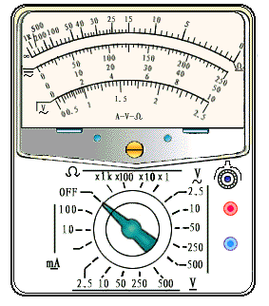
值约为几十kΩ的电阻R_{x}，以下给出的是
可能的操作步骤，其中S为选择开关，P为
欧姆档调零旋钮，把你认为正确的步骤前
的字母按合理的顺序填写在下面的横线上。
a．将两表笔短接，调节P使指针对准刻
度盘上欧姆档的零刻度，断开两表笔
b．将两表笔分别连接到被测电阻的两端，读出R_{x}的阻值后，断开两表笔
c．旋转S使其尖端对准欧姆档×1k
d．旋转S使其尖端对准欧姆档×100
e．旋转S使其尖端对准交流500V档，并拔出两表笔
__________ ________。
根据上图所示指针位置，此被测电阻的阻值约为___________Ω。
（2）下述关于用多用表欧姆档测电阻的说法中正确的是（ ）
（A）测量电阻时如果指针偏转过大，应将选择开关S拨至倍率较小的档位，重新调零后测量
（B）测量电阻时，如果红、黑表笔分别插在负、正插孔，不会影响测量结果
（C）测量电路中的某个电阻，应该把该电阻与电路断开
（D）测量阻值不同的电阻时都必须重新调零
12.在某实验室中测量电源的电动势和内电阻，可以提供的器材有：
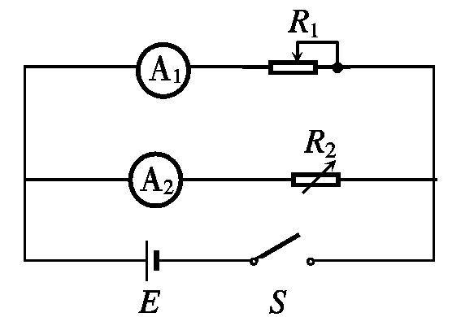
①待测电池：电动势E（约3V）、内电阻r（约1Ω）
②电流表：量程500μA，内阻r₂=400Ω
③电流表：量程3A， 内阻r₁=0.1Ω
④滑动变阻器：阻值0-600Ω，额定电流0.5A
⑤滑动变阻器：阻值0-20 Ω，额定电流2.5A
⑥电阻箱：9999.9Ω
(1)实验电路如上图所示，根据实验目的，电路中电流表A₁ 应选择_______， A₂ 应选择_____，R₁应选择______，R₂应选择_____(请填写器材序号)。
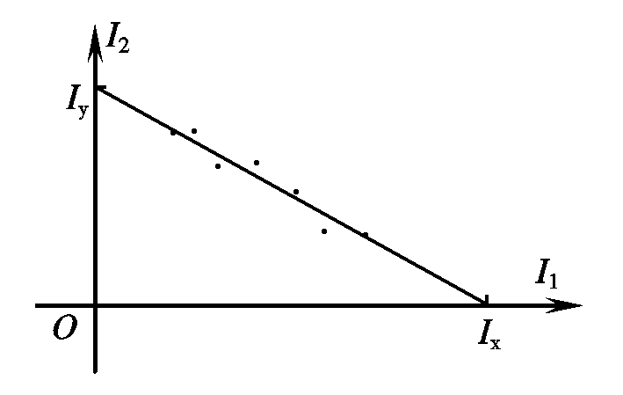
(2)实验中改变电路中的电阻，通过多次读取两电流表的读数，用描点法拟合出电流表A₂ 的电流I₂随电流表A₁ 的电流I₁的变化的图象，如右图所示。那么，根据图象可得电动势E的表达式为______________，内电阻r表达式为________________。(答案只限于用R₂、I_{y}、I_{x}及电流表的内阻r₁、r₂表示)

三、计算题：本题共4个小题，共42分。解答时应写出必要的文字说明、方程式和重要的演算步骤，只写出最后答案的不能得分。有数值计算的题答案中必须明确写出数值和单位。
13.（8分）一辆电动自行车的铭牌上给出了如下的技术参数表。
请根据上表计算
规格 |  | 后轮驱动直流电机
车型 | 26英寸 | 额定输出功率 | 120W
整车质量 | 30kg | 额定电压 | 40V
最大载量 | 120kg | 额定电流 | 4.0A
（1）此车电机的内阻；
（2）电机正常工作时的效率；
（3）在额定电压下，电机突然卡死时，电机的总功率。

14．（11分）如图所示一带电粒子以竖直向上的初速度v自A点进入场强为，方向水平向右的匀强电场。当粒子到达B点时，速度大小仍为v，但方向变为水平，（重力加速度为g）求
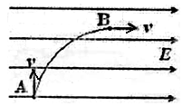
（1）A、B两点的电势差为多少？
（2）从A点运动到B点所经历的时间为多少？

15.（11分）如图所示，一个电子（电量为e）以速度v₀垂直射入磁感应强度为B，宽为d的匀强磁场中，穿出磁场的速度方向与电子原来的入射方向的夹角为30°，（电子重力忽略不计）
求：
（1）电子的质量是多少？
（2）穿过磁场的时间是多少？
（3）若改变初速度大小，使电子刚好不能从A边射出，则此时速度v是多少？
d
A
B
v_{o}

16.（12分）在相互垂直的匀强电场和匀强磁场中,有一倾角为θ、足够长的光滑绝缘斜面，磁感应强度为B，方向垂直于纸面向外，电场方向竖直向上.有一质量为m，带电荷量为＋q的小球静止在斜面顶端，这时小球对斜面的正压力恰好为零，如图所示，若迅速把电场方向反转为竖直向下，求：
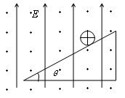
（1）小球能在斜面上连续滑行多远？
（2）所用时间是多少？

高中模块学分认定考试
高二物理（选修3-1）试题参考答案及评分标准
2010.2
一、选择题：本题共10小题，每小题4分，共40分。全部选对的得4分，选不全的得2分，有错选或不选的得0分。
1. AC 2. AB 3. B 4. B 5. B 6. D 7. D 8. A 9. A 10. BD

二、实验题 ：本题共2小题，每空2分，共18分。
11. （1）c a b e 30k（2）ABC
12．(1)③ , ②, ⑤ , ⑥

(2) E=Iy.(R₂+r₂) r =Iy.(R₂+r₂) /Ix

三、计算题：本题共4个小题，共42分。

13．（8分）
解：（1）P_{总}=IU=160W…………………………………………….（2分）
P_{热}=I²r= P_{总}-P_{出}
得r=2.5Ω…………………………………………….（2分）
（2）η= P_{出}/ P_{总}=75 %…………………………………………….（2分）
（3）P=U²/r=640 W…………………………………………….（2分）
14．（11分）
解：设A到B运动时间为t，带电粒子质量m,为带电量为q
水平方向：Eq/m=v/t,竖直方向：g=v/t…………………（4分）
得Eq=mg，m/q= E/g………………………………………………（2分）
t=v/g………………………………………………………………（2分）
x=vt/2
$$U_{\text{AB}}=\text{Ex}$$
得U_{AB}=Ev²/2g………………………………………………（3分）

15．（11分）
解：（1）R=d/sin30⁰
得R=2d.................... （2分）
由$\text{Be}v。=m\frac{v_{0}^{2}}{R}$
得m=2Bde/ v₀ ……………………… （2分）
（2）$T=\frac{2πm}{\text{eB}}$ ……………………… （2分）
得t=T/12= πd/(3v₀)……………………… （2分）
（3）画图知R’=d,由R=mv₀/Be=2d
得v₀’= v₀/2…………………….. （3分）
16.(12分)
解：（1） Eq=mg………………………………………（2分）
(Eq+mg)cosθ=Bqv………………………………………（2分）
(Eq +mg)sinθ.x=(1/2)mv²
得x$=\frac{m^{2}g{\text{cos}}^{2}θ}{q^{2}B^{2}\text{sin}θ}$………………………………………（3分）
（2）(Eq +mg)sinθ=ma
得a=2gsinθ…………………………………………（3分）
x=(1/2)at²
得 t=$\frac{m\text{cot}θ}{\text{qB}}$………………………………………（2分）

高二物理选修3-1综合测试题
（ 时间100分钟 满分120分）
一、单项选择题（本题有5小题，每题3分，共计15分）
1.下列关于电场线和磁感线的说法中，正确的是( )
A、电场线和磁感线都是电场或磁场中实际存在的线
B、磁场中两条磁感线一定不相交，但在复杂电场中的电场线是可以相交的
C、电场线是一条不闭合曲线，而磁感线是一条闭合曲线
D、电场线越密的地方，同一试探电荷所受的电场力越大；磁感线分布较密的地方, 同一试探电荷所受的磁场力也越大

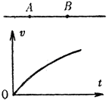2、如图AB是某电场中的一条电场线，若将正点电荷从A点自由释放，沿电场线从A到B运动过程中的速度图线如下图所示，则A、B两点场强大小和电势高低关系是（ ）
A、$E_{A}<E_{B}；ϕ_{A}<ϕ_{B}$
B、$E_{A}<E_{B}；ϕ_{A}>ϕ_{B}$
C、$E_{A}>E_{B}；ϕ_{A}<ϕ_{B}$
D、$E_{A}>E_{B}；ϕ_{A}>ϕ_{B}$
3、有一个电子射线管（阴极射线管），放在一通电直导线的上方，发现射线的径迹如图所示，则此导线该如何放置，且电流的流向如何（ ）
A．直导线如图所示位置放置，电流从A流向B
A
B
B．直导线如图所示位置放置，电流从B流向A
C．直导线垂直于纸面放置，电流流向纸内
D．直导线垂直于纸面放置，电流流向纸外

4、一块手机电池的背面印有如图所示的一些符号，另外在手机使用说明书上还写有“通话时间3 h，待机时间100 h”，则该手机通话和待机时消耗的功率分别约为（ ）
MOTOROLA
3.6 V 500 mA·h锂离子电池
SNN5648A C2NALWJMAIC
20020708 JCC1028
A、1.8 W，5.4×10 ^{– 2} W
B、3.6 W，0.108 W
C、0.6 W，1.8×10 ^{– 2} W
D、6.48×10³ W，1.94×10 ² W

5、如图所示,带正电的粒子以一定的初速度v₀沿两板的中线进入水平放置的平行金属板内,恰好沿下板的边缘飞出,已知板长为L,板间的距离为d,板间电压为U,带电粒子的电荷量为q,粒子通过平行金属板的时间为t,（不计粒子的重力）,则（ ）
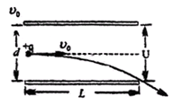
A．在前$\frac{t}{2}$时间内,电场力对粒子做的功为$\frac{\text{Uq}}{4}$
B．在后$\frac{t}{2}$时间内,电场力对粒子做的功为$\frac{3}{8}\text{Uq}$
20070122
C．在粒子下落前$\frac{d}{4}$和后$\frac{d}{4}$的过程中,电场力做功之比为1：2
D．在粒子下落前$\frac{d}{4}$和后$\frac{d}{4}$的过程中,电场力做功之比为2：1

二、多项选择题（本题有4小题，每题4分，共计16分）
6、图中实线是一簇未标明方向的由点电荷产生的电场线，虚线是某一带电粒子通过该电场区域时的运动轨迹，a、b是轨迹上的两点。若带电粒子在运动中只受电场力作用，根据此图可作出正确判断的是（ ）
A、带电粒子所带电荷的符号
B、带电粒子在a、b两点的受力方向
C、带电粒子在a、b两点的速度何处较大
D、带电粒子在a、b两点的电势能何处较大

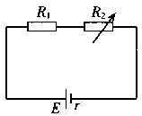
7、如图所示，R₁为定值电阻，R₂为可变电阻，E为电源电动势，r为电源内电阻，以下说法中正确的是（ ）
A、当R₂=R₁+r时，R₂获得最大功率
B、当R₁=R₂+r时，R₁获得最大功率
C、当R₂＝0时，R₁上获得最大功率
D、当R₂＝0时，电源的输出功率最大

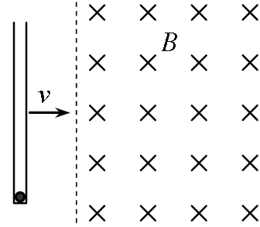
8、如图所示，下端封闭、上端开口、内壁光滑的细玻璃管竖直放置，管底有一带电的小球。整个装置以水平向右的速度匀速运动，垂直于磁场方向进入方向水平的匀强磁场，由于外力的作用，玻璃管在磁场中的速度保持不变，最终小球从上端开口飞出，小球的电荷量始终保持不变，则从玻璃管进入磁场到小球运动到上端开口的过程中（ ）
A、洛仑兹力对小球做正功
B、洛仑兹力对小球不做功
C、小球运动轨迹是抛物线
D、小球运动轨迹是直线

9、设空间存在竖直向下的匀强电场和垂直纸面向里的匀强磁场，如图10-22所示，已知一离子在电场力和洛仑兹力的作用下，从静止开始自A点沿曲线ACB运动，到达B点时速度为零，C点是运动的最低点，忽略重力，以下说法正确的是：（ ）
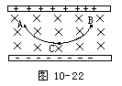
A、这离子必带正电荷
B、A点和B点位于同一高度
C、离子在C点时速度最大
D、离子到达B点时，将沿原曲线返回A点

三、实验题（本题有2小题，共计19分）
10、在把电流表改装为电压表的实验中，提供的器材有①电流表（量程0～100μA，内阻几百欧），②标准电压表（量程0～3 V),③电阻箱（0～9 999Ω) ,④电阻箱（0～99 999Ω),⑤滑动变阻器（0～50Ω,额定电流1. 5 A),⑥电源（电动势6 V，有内阻），⑦电源（电动势2 V，无内阻），⑧开关两只，导线若干．
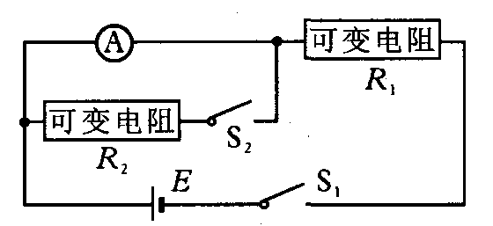
(1)该实验首先要用半偏法测定电流表的内阻．如果采用如图所示的电路测定电流表的内电阻并且要想得到较高的精确度，
那么从以上给出的器材中，
可变电阻R₁应选用 ，
可变电阻R₂应选用 ，
电源应选用 （填器材前的序号）．
(2)如果测得电流表A的内阻为800Ω要把它改装为量程为0～3 V的电压表，则改装的方法是给电流表串联一个阻值为 Ω的电阻．
(3)如下左图甲所示器材中，一部分是将电流表改装为电压表所需的，其余是为了把改装成的电压表跟标准电压表进行校对所需的．在下方右图的方框中画出改装和校对都包括在内的电路图（要求对0—3 V的所有刻度都能在实验中进行校对）；然后将器材实物按以上要求连接成实验电路．
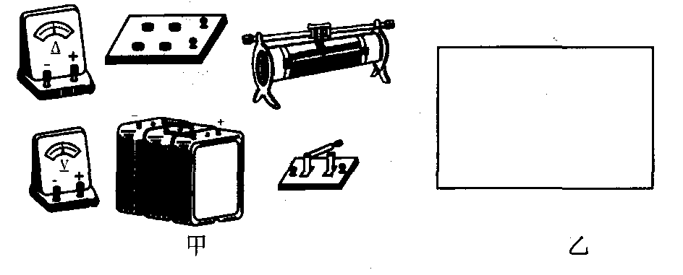

11、在测定一节干电池的电动势和内电阻的实验中，备有下列器材：
A．待测的干电池（电动势约为1. 5 V，内电阻小于1. 0Ω)
B．电流表G（满偏电流3 mA，内阻Rg=10Ω)
C．电流表A(0～0. 6 A，内阻0.1Ω)
D．滑动变阻器R₁(0.20Ω,10 A)
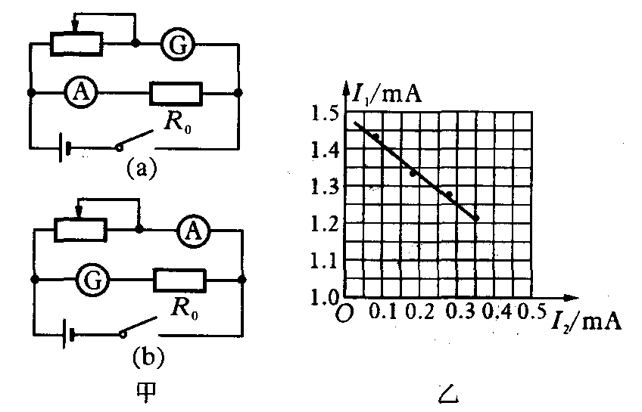
E.．滑动变阻器R₂(0～200Ω,l A)
图甲
F．定值电阻R₀ (990Ω)
G．开关和导线若干

(1)某同学发现上述器材中虽然没有电压表，但给出了两个电流表，于是他设计了如图所示中甲的（a)、 (b)两个参考实验电路，其中合理的是 图所示的电路；在该电路中，为了操作方便且能准确地进行测量，滑动变阻器应选 （填写器材前的字母代号）．
(2）图乙为该同学根据（1)中选出的合理的实验电路
利用测出的数据绘出的I₁—I₂图线（I₁为电流表G的
示数，I₂为电流表A的示数），
则由图线可以得被测电池的电动势E= V，
内阻r= Ω。

四、计算题（本题共5小题，共计70分）
12、（12分）有一个直流电动机，把它接入0.2V电压的电路时，电机不转，测得流过电动机的电流是0.4A；若把电动机接入2.0V电压的电路中，电动机正常工作，工作电流是1.0A.求
（1）电动机正常工作时的输出功率多大
（2）如果在发动机正常工作时，转子突然被卡住，电动机的发热功率是多大？

13、（14分）如图所示，有一磁感强度$B=9\text{.}1×{\text{10}}^{−4}T$的匀强磁场，C、D为垂直于磁场方向的同一平面内的两点，它们之间的距离$l$=0.05m，今有一电子在此磁场中运动，它经过C点的速度v的方向和磁场垂直，且与CD之间的夹角θ=30°。
（电子的质量$m=9\text{.}1×{\text{10}}^{−\text{31}}\text{kg}$，电量$q=1\text{.}6×{\text{10}}^{−\text{19}}C$）
（1）电子在C点时所受的磁场力的方向如何？
（2）若此电子在运动后来又经过D点，则它的速度应是多大？
（3）电子从C点到D点所用的时间是多少？

14（14分）、如图所示，一根长 L = 1.5m 的光滑绝缘细直杆MN ，竖直固定在场强为 E =1.0 ×10⁵N / C 、与水平方向成θ＝30⁰角的倾斜向上的匀强电场中。杆的下端M固定一个带电小球 A ，电荷量Q＝+4.5×10^{－6}C；另一带电小球 B 穿在杆上可自由滑动， 电荷量q＝+1.0 ×10^{一6} C，质量m＝1.0×10^{一2} kg 。现将小球B从杆的上端N静止释放，小球B开始运动。（静电力常量k＝9.0×10 ⁹N·m²／C²，取 g =l0m / s²）
（l）小球B开始运动时的加速度为多大？
（2）小球B 的速度最大时，距 M 端的高度 h₁为多大？
（3）小球 B 从 N 端运动到距 M 端的高度 h₂＝0.6l m 时，速度为v＝1.0m / s ，求此过程中小球 B 的电势能改变了多少？
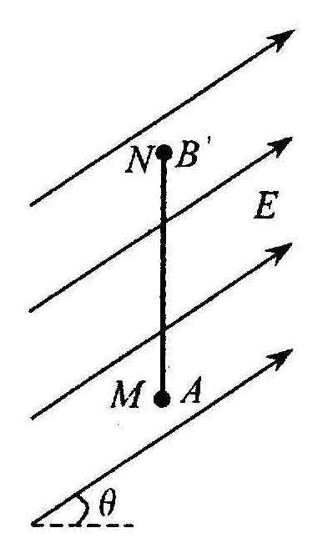

15（14分）、如图所示，MN、PQ是平行金属板，板长为L，两板间距离为d，在PQ板的上方有垂直纸面向里的匀强磁场。一个电荷量为q、质量为m的带负电粒子以速度v₀从MN板边缘沿平行于板的方向射入两板间，结果粒子恰好从PQ板左边缘飞进磁场，然后又恰好从PQ板的右边缘飞进电场。不计粒子重力。试求：
（1）两金属板间所加电压U的大小；
（2）匀强磁场的磁感应强度B的大小；
（3）在图中画出粒子再次进入电场的运动轨迹，并标出粒子再次从电场中飞出的位置与速度方向。
v₀
B
M
N
P
Q
m,-q
L
d

16、（16分）如图所示，真空室内存在宽度为d=8cm的匀强磁场区域，磁感应强度B=0.332T，磁场方向垂直于纸面向里；ab、cd足够长，cd为厚度不计的金箔，金箔右侧有一匀强电场区域，电场强度E=3.32×10⁵ N/C，方向与金箔成37°角。紧挨边界ab放一点状粒子放射源S，可沿纸面向各个方向均匀放射初速率相同的粒子，已知：m_{α} =6.64×10⁻²⁷Kg, q_{α}=3.2×10⁻¹⁹C,初速率v=3.2×10⁶ m/s . （sin37°=0.6,cos37°=0.8）求：
- 粒子在磁场中作圆周运动的轨道半径R；
- 金箔cd被 粒子射中区域的长度L；
- 设打在金箔上d端离cd中心最远的粒子沿直线穿出金箔进入电场，在场中运动通过N点，SN⊥ab且SN=40cm,则此粒子从金箔上穿出时，损失的动能为多少？
B
E
a
c
S
d
N
b
37°

参考答案
一、二、选择题
题号 | 1 | 2 | 3 | 4 | 5 | 6 | 7 | 8 | 9
答案 | C | D | B | C | B | BCD | AC | BC | ABC

三、实验题
10、(1)④ ③ ⑥ (2)29200 (3）如图所示
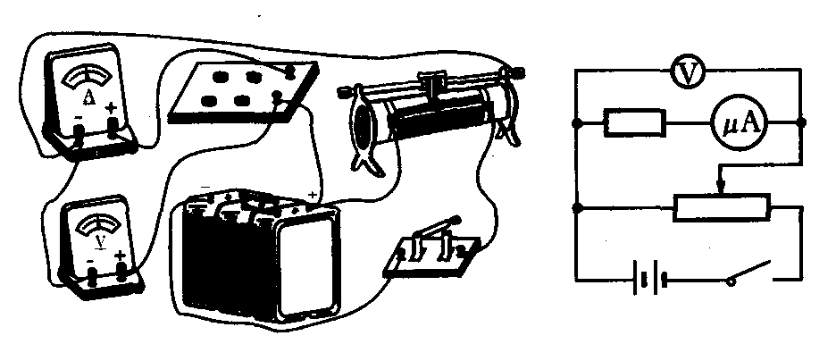

11、(1 )b D或R₁ ； (2) (1.48士0.02) 0.77(0.75～0.80)

四、计算题
12（12分）、（1）接U =0.2V电压，电机不转，电流I =0.4A，
根据欧姆定律，线圈电阻$R=\frac{U}{I}=\frac{0\text{.}2V}{0\text{.}4A}=0\text{.}5Ω$.（2分）
当接U′＝2.0V电压时，电流I′＝1.0A，
故输入电功率P_{电}＝U′I′＝2.0×1.0W＝2.0W（2分）
热功率P_{热}＝I²R＝1²×0.5W＝0.5W（2分）
故输出功率即机械功率P_{机}＝P_{电}-P_{热}＝（2.0-0.5）W＝1.5W.（2分）
（2）如果正常工作时，转子被卡住，则电能全部转化成内能故其发热功率
$P_{热}^{'}={U^{}}/R$.（2分） $P_{热}^{'}=8W$（2分）

13（14分）、电子以垂直磁场方向的速度在磁场中作匀速圆周运动，洛伦兹力提供向心力，依题意画运动示意图，由几何关系可求得结论。
C
D
O
R
F
v
30°
60°
（1）电子在C点所受磁场力的方向如图所示。（2分）
（2）电子在洛伦兹力作用下作匀速圆周运动，
夹角θ=30°为弦切角，圆弧CD所对的圆心角为60°
即∠DOC=60°，△CDO为等边三角形，
由此可知轨道半径R=l。（1分）
由$\text{evB}=\frac{{\text{mv}}^{2}}{R}$（1分）和R=$l$（1分）可知 $v=\frac{\text{leB}}{m}=8×{\text{10}}^{6}m/s$（2分）
（3）将R=$l$和$v=\frac{\text{leB}}{m}$代入周期公式$T=\frac{2πR}{v}$中得 $T=\frac{2πm}{\text{eB}}$（2分）
设电子从C点到D点所用时间为t，由于电子做匀速圆周运动，所以$\frac{t}{T}=\frac{π/3}{2π}=\frac{1}{6}$
由上两式得：$t=\frac{1}{6}T=\frac{πm}{3\text{eB}}$ （2分）
代入数据得： $t=6\text{.}5×{\text{10}}^{−9}s$（3分）

14（14分）、解：（1）开始运动时小球B受重力、库仑力、杆的弹力和电场力，沿杆方向运动，由牛顿第二定律得
$\text{mg}−k\frac{\text{Qq}}{L^{2}}−\text{qE}\text{sin}θ=\text{ma}$ ①（2分）
解得$a=g−\frac{\text{kQq}}{L^{2}m}−\frac{\text{qE}\text{sin}θ}{m}$ ②
代入数据解得：a=3.2m/s² ③（2分）
(2)小球B速度最大时合力为零，即 $\frac{\text{kQq}}{h_{1}^{2}}+\text{qE}\text{sin}θ=\text{mg}$ ④（2分）
解得$h_{1}=\sqrt{\frac{\text{kQq}}{\text{mg}−\text{qE}\text{sin}θ}}$ ⑤
代入数据解得h₁=0.9m ⑥（2分）
(3)小球B从开始运动到速度为v的过程中，设重力做功为W₁，电场力做功为W₂，库仑力做功为W₃，根据动能定理有$W_{1}+W_{2}+W_{3}=\frac{1}{2}{\text{mv}}^{2}$ ⑦
W₁＝mg（L-h₂） ⑧
W₂=-qE(L-h₂)sinθ ⑨
解得$W_{3}=\frac{1}{2}{\text{mv}}^{2}−\text{mg}(L−h_{2})+\text{qE}(L−h_{2})\text{sin}θ$ ⑩（3分）
设小球的电势能改变了ΔE_{P}，则ΔE_{P}＝－（W₂＋W₃）
${ΔE}_{P}=\text{mg}(L−h_{2})−\frac{1}{2}{\text{mv}}^{2}$ ΔE_{P}＝8.2×10^{－2}J （3分）

15、（1）粒子在电场中运动时间为t，有：
$L=v_{0}t$（1分）；$d=\frac{1}{2}{\text{at}}^{2}$（1分）；$a=\frac{\text{Eq}}{m}$（1分）；
$E=\frac{U}{d}$（1分）；解得：$U=\frac{2{\text{mv}}_{0}^{2}d^{2}}{{\text{qL}}^{2}}$（1分）
（2）$v_{y}=\text{at}$（1分），$\text{tan}θ=\frac{v_{y}}{v_{0}}$（1分），$v=\frac{v_{0}}{\text{cos}θ}$（1分），
$R=\frac{L}{2\text{sin}θ}$（1分），$\text{qvB}=m\frac{v^{2}}{R}$（1分），解得：$B=\frac{4{\text{mv}}_{0}d}{{\text{qL}}^{2}}$（2分）
（3）画图正确给2分。

16解：（1）粒子在匀强磁场中做匀速圆周运动，洛伦兹力提供向心力，即
（2分）
则 （2分）
（2）设cd中心为O，向c端偏转的粒子，当圆周轨迹与cd相切时偏离O最远，
设切点为P，对应圆心O₁，如图所示，则由几何关系得：
（3分）
Q
O₁
P
B
E
a
c
S
d
N
b
37°
M
O
向d端偏转的粒子，当沿Sb方向射入时，偏离O最远，设此时圆周轨迹与cd交于Q点，对应圆心O₂，如图所示，则由几何关系得：
（3分）
故金箔cd被粒子射中区域的长度L= （1分）
（3）设从Q点穿出的粒子的速度为，因半径O₂Q∥场强E，则⊥E，故穿出的粒子在电场中做类平抛运动，轨迹如图所示。 （1分）
沿速度$v^{'}$方向做匀速直线运动,
位移， （1分）
沿场强E方向做匀加速直线运动，
位移，
A
则由（1分）（1分）
（1分）得：
故此粒子从金箔上穿出时，损失的动能为 （2分）

高中物理选修3-1期末测试题
命题人：李晓山 学生姓名： 测试成绩：
一，选择题（本题共14小题，共56分，每题有一个或多个选项符合题意，全部选对得4分，不全的得2分，有错项的得0分）
1．有A、B、C三个塑料小球，A和B，B和C，C和A间都是相互吸引的，如果A带正电，则 [ ]
A．B、C球均带负电 B．B球带负电，C球带正电
C．B、C球中必有一个带负电，而另一个不带电 D．B、C球都不带电
2．有一电场的电场线如图1所示，场中A、B两点电场强度的大小和电势分别用E_{A}、E_{B}和U_{A}、U_{B}表示，则 [ ]
A．E_{a}＞E_{b} U_{a}＞U_{b} B．E_{a}＞E_{b} U_{a}＜U_{b} C．E_{a}＜E_{b} U_{a}＞U_{b} D．E_{a}＜E w_{b} U_{a}＜U_{b}
3．图2的电路中C是平行板电容器，在S先触1后又扳到2，这时将平行板的板间距拉大一点，下列说法正确的是 [ ]
A．平行板电容器两板的电势差不变 B．平行扳电容器两板的电势差变小
C．平行板电容器两板的电势差增大 D．平行板电容器两板间的的电场强度不变
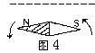
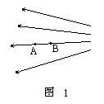
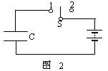
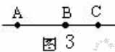

4．如图3，真空中三个点电荷A、B、C，可以自由移动，依次排列在同一直线上，都处于平衡状态，若三个电荷的带电量、电性及相互距离都未知，但AB＞BC，则根据平衡条件可断定 [ ]
A．A、B、C分别带什么性质的电荷 B．A、B、C中哪几个带同种电荷，哪几个带异种电荷
C．A、B、C中哪个电量最大 D．A、B、C中哪个电量最小
5．一束带电粒子沿水平方向飞过小磁针上方，并与磁针指向平行，能使磁针的S极转向纸内，如图4所示，那么这束带电粒子可能是 [ ]
A．向右飞行的正离子束 B．向左飞行的正离子束 C．向右飞行的负离子束 D．问左飞行的负离子束
6．在匀强电场中，将一个带电量为q，质量为m的小球由静止释放，带电小球的轨迹为一直线，该直线与竖直方向夹角为θ，如图5所示，那么匀强电场的场强大小为 [ ]
A．最大值是mgtgθ／q B．最小值是mgsinθ／q C．唯一值是mgtgθ／q D．同一方向上，可有不同的值．
7．如图6，绝缘光滑半圆环轨道放在竖直向下的匀强电场中，场强为E．在与环心等高处放有一质量为m、带电＋q的小球，由静止开始沿轨道运动，下述说法正确的是 [ ]
A．小球在运动过程中机械能守恒 B．小球经过环的最低点时速度最大
C．小球经过环的最低点时对轨道压力为（mg＋Eq） D．小球经过环的最低点时对轨道压力为3（mg－qE）

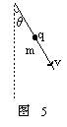
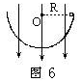
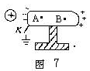
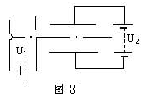

8．图7所示，把一个架在绝缘支架上的枕形导体放在正电荷形成的电场中，导体处于静电平衡时，下叙说法正确的是 [ ]
A．A、B两点场强相等，且都为零
B．A、B两点的场强不相等
C．感应电荷产生的附加长枪大小E_{A}<E_{B}
D．当电键K闭合时，电子从大地沿导线向导体移动．
9．如图8所示，从灯丝发出的电子经加速电场加速后，进入偏转电场，若加速电压为U₁，偏转电压为U₂，要使电子在电场中的偏转量y增大为原来的2倍，下列方法中正确的是 [ ]
A.使U₁减小为原来的1/2 B．使U₂增大为原来的2倍
C．使偏转板的长度增大为原来2倍 D.偏转板的距离减小为原来的1/2
10．一个带电粒子，沿垂直于磁场的方向射入一匀强磁场，粒子的一段径迹如图9所示，径迹上的每一小段可近似看成圆弧．由于带电粒子使沿途的空气电离，粒子的能量逐渐减小（带电量不变）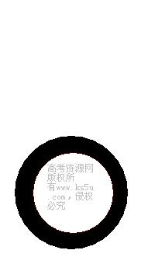 从图中可以确定 [ ]
A．粒子从a到b，带正电 B．粒子从b到a，带正电
C．粒子从a到b，带负电 D．粒子从b到a，带负电
11．在图10的电路中，当滑动变阻器的滑动头向下滑动时，A、B两灯亮度的变化情况为 [ ]
A．A灯和B灯都变亮 B．A灯、B灯都变暗 C．A灯变亮，B灯变暗 D．A灯变暗，B灯变亮
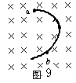
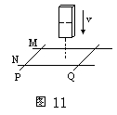
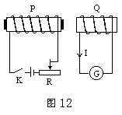
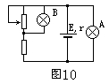

12．如图11所示，光滑导轨MN水平放置，两根导体棒平行放于导轨上，形成一个闭合回路，当一条形磁铁从上方下落(未达导轨平面)的过程中，导体P、Q的运动情况是： [ ]
A．P、Q互相靠扰 B．P、Q互相远离 C．P、Q均静止 D．因磁铁下落的极性未知，无法判断
13．如图12所示，要使Q线圈产生图示方向的电流，可采用的方法有 [ ]
A．闭合电键K B．闭合电键K后，把R的滑动方向右移
C．闭合电键K后，把P中的铁心从左边抽出 D．闭合电键K后，把Q靠近P
14．如图13所示的交流为u=311sin（314t+π/6）V，接在阻值220Ω的电阻两端，则 [ ]
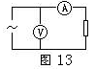
A．电压表的读数为311V
B．电流表读数为1.41A
C．电流表读数是1A
D．2s内电阻的电热是440J
二，实验题（每空2分，共14分）
15.在测定电源的电动势和内阻的实验中某同学所用的电路图和测得的数据如下：
 | 1 | 2 | 3 | 4 | 5 | 6
U/V | 1.42 | 1.36 | 1.08 | 1.21 | 1.14 | 1.07
I/A | 0.04 | 0.08 | 0.12 | 0.16 | 0.20 | 0.24
⑴实验误差分系统误差和偶然误差两种。该实验的系统误差主要是由___________________引起的。用画U-I图线求电动势和内阻的优点在于可以尽量减小实验的_______误差。
⑵在下面给出的U-I坐标系中用给出的数据画出U-I图线（横、纵坐标的起点已经规定好），从图象中可以发现该同学记录的第____组数据有误
⑶求得电动势E=____V，内阻r=___Ω。（均保留2位有效数字）。
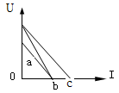
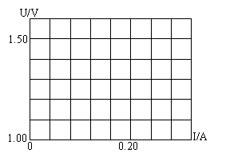
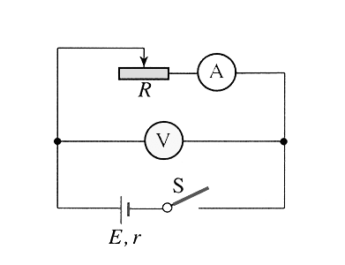

16．如图，是在同一坐标系中画出的a、b、c三个电源的U—I图象，其中a和c的图象平行。正确的判断是：
A．ε_{a}<ε_{b}，r_{a}=r_{b}； B．ε_{b}=ε_{c}，r_{c}>r_{b}；
C．ε_{a}<ε_{c}，r_{a}=r_{c}； D．ε_{b}=ε_{c}，r_{b}=r_{c}。
三 计算题 （本题共30分，分3道小题）
17（8分）．如图14所示，有一磁感强度B=0.1T的水平匀强磁场，垂直匀强磁场放置一很长的光滑金属框架，框架上有一导体ab保持与框架边垂直、由静止开始下滑．已知ab长10cm，质量为0.1kg，电阻为0.1Ω，框架电阻不计，取g=10m/s²．求：
(1)导体ab下落的最大加速度和最大速度；
(2)导体ab在最大速度时产生的电功率．
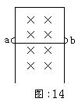

18（10分）．有一条河流，河水流量为4m³/s，落差为5m，现利用它来发电，使用的发电机总效率为50％，发电机输出电压为350V，输电线的电阻为4Ω，允许输电线上损耗功率为发电机输出功率的5％，而用户所需要电压为220V，求所用的升压、降压变压器上原、副线圈的匝数比．变压器为理想变压器输电线路如图15所示．

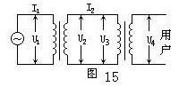

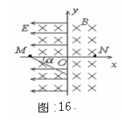
19（12分） 如图16所示，在地面附近，坐标系xOy在竖直平面内，空间有沿水平方向垂直纸面向里的匀强磁场，磁感强度大小为B，在x＜0的空间内还有沿x轴负方向的匀强电场，场强大小为E．一个带正电的油滴经图中x轴上的M点，沿着与水平方向成$α={\text{30}}^{∘}$角的方向斜向下做直线运动，进入x＞0的区域，要使油滴进入x＞0的区域后能在竖直平面内做匀速圆周运动，需在x＞0的区域内加一个匀强电场．若带电油滴做圆周运动时通过x轴上的N点，且MO＝ON，求
（1）油滴运动速率；
（2）在x＞0的区域内所加电场的场强大小和方向；
（3）油滴从x轴上的M点开始到达x轴上的N点所用的时间．

参考答案
一，选择题
1．C 2．D 3．CD 4．BCD 5 BC 6．B 7．B
8．AD 9．ABD 10．B 11、B 12．A 13．AD 14．CD
二，实验题
15．（1）电压表有分流 、 偶然 (2) 3 （3） 1.5 、 1.8
16．C
三，计算题
17、(1)g，10³m/s (2) 10³w
18．升压1∶8，降压12∶1
19 解（1）如图11.4-4所示，带电油滴在x＜0区域受电场力qE、重力mg和洛伦兹力作用，由油滴做直线运动，在直线运动中油滴所受洛伦兹力一定与重力和电场力的合力相平衡．而油滴所受电场力、重力为恒力，则与运动方向垂直的洛伦兹力大小一定不变，因此油滴做匀速直线运动． ∵ $\text{sin}α=\frac{\text{qE}}{\text{qvB}}$ ∴ $v=\frac{E}{B\text{sin}α}=\frac{2E}{B}$
（2）油滴进入x＞0的区域后，受电场力$qE^{'}$、重力及洛伦兹力作用．要油滴做匀速圆周运动，$qE^{'}$方向一定向上，且$qE^{'}=\text{mg}=\text{qE}\text{cot}α$ ∴ $E^{'}=\sqrt{3}E$ 方向向上．
（3）∵$∠{\text{OPO}}_{1}={\text{30}}^{∘}$ （O₁为油滴做匀速圆周运动的圆心） ∴$∠{\text{PO}}_{1}N={\text{120}}^{∘}$
∵$\overline{\text{MP}}⊥\overline{O_{1}P}$ ∴$\text{tan}α=\frac{R}{\overline{\text{MP}}}$， $\overline{\text{MP}}=\sqrt{3}R$
油滴从M点至P点时间
$t_{1}=\frac{\overline{\text{MP}}}{v}=\frac{\sqrt{3}R}{v}=\frac{\sqrt{3}m}{\text{qB}}$ $(R=\frac{\text{mv}}{\text{qB}})$
从P点至N点时间 $t_{2}=\frac{T}{3}=\frac{1}{3}⋅\frac{2πm}{\text{qB}}$
所以油滴从M点至N点的时间 $t=t_{1}+t_{2}=\frac{m}{\text{qB}}(\frac{2π}{3}+\sqrt{3})$
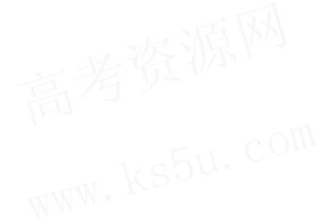
又 ∵ $\text{cot}α=\frac{\text{mg}}{\text{qE}}$ ∴ $\frac{m}{q}=\frac{\sqrt{3}E}{g}$

故 $t=\frac{\sqrt{3}E}{\text{Bg}}(\frac{2π}{3}+\sqrt{3})$

高二物理期末复习选修3-1综合测试题(一)
山东寿光现代中学 2011、12
一、选择题（共10小题，每小题4分，共40分。每小题给出的四个选项中只有一个选项是正确的，把答案填在答题纸中）

1.下列关于电势和电势能的说法中正确的是（ ）
A．克服电场力做功时，电荷的电势能减少
B．电荷在电场中某点的电势能与其电荷量的比值，叫做这一点的电势
C．沿着电场线的方向，电势逐渐降低
D．电荷在电场中电势为正值的地方，电势能必为正值
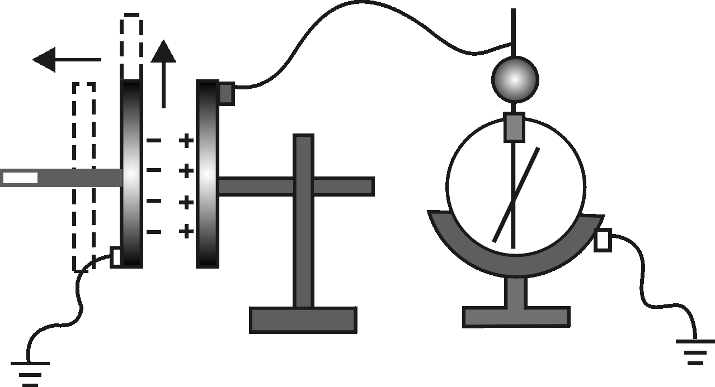
2．如图所示，用控制变量法可以研究影响平行板电容器电容的因素。设两极板正对面积为S，极板间的距离为d，静电计指针偏角为θ。实验中，极板所带电荷量不变，若：( )
A．保持S不变，增大d，则θ变大
B．保持S不变，增大d，则θ变小
C．保持d不变，增大S，则θ变大
D．保持d不变，增大S，则θ变小
3.一带正电的质量为m的液滴在匀强电场外上方的A点自由下落，如图所示。当液滴进入匀强电场后，其可能的运动轨迹为图中哪一个？
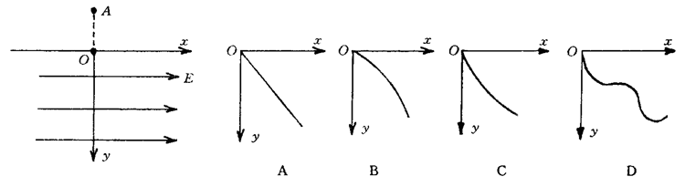

4、一块手机电池的背面印有如图所示的一些符号，另外在手机使用说明书上还写有“通话时间3 h，待机时间100 h”，则该手机通话和待机时消耗的功率分别约为（ ）
MOTOROLA
3.6 V 500 mA·h锂离子电池
SNN5648A C2NALWJMAIC
20020708 JCC1028
A、1.8 W，5.4×10 ^{– 2} W
B、3.6 W，0.108 W
C、0.6 W，1.8×10 ^{– 2} W
D、6.48×10³ W，1.94×10 ² W

5．我国北京正负电子对撞机的储存环是周长为240 m的近似圆形轨道，电子电荷量e=1.6×10⁻¹⁹C，在整个环中运行的电子数目为5×10¹¹，设电子的速度是3×10⁷ m/s，则环中的电流是：( )
A．10mA B．1mA C．0.1mA D．0.01mA
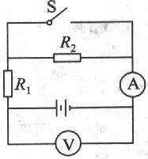
6.如图所示电路中，电源电动势为E，内阻为r，当开关S闭合时，电流表和电压表读数的变化是
A.两表读数均变大
B.两表读数均变小
C.电流表读数增大，电压表读数减小
D.电流表读数减小，电压表读数增大
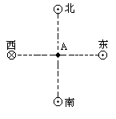
7. 如图所示，在A点的东、西、南、北方向相同距离处，各有一无限长直线电流，电流大小相同，方向如图，则A点的磁场方向为
A．正北方 B．东南方
C．正东方 D．正南方
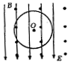
8．一带电微粒在正交匀强电场和匀强磁场的竖直平面内做匀速圆周运动，如图所示。则微粒带电性质和环绕方向
A．带正电，逆时针
B．带正电，顺时针
C．带负电，逆时针
D．带负电，顺时针
9.AB直线线是某电场中的一条电场线，一正电荷从A点处自由释放，电荷仅在电场力作用下沿电场线从A点到B点运动过程中的速度图象如图所示，比较A、B两点电势φ的高低和场强E的大小，下列说法中正确的是
A
B
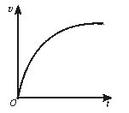
A.φ_{A}＞φ_{B}，E_{A}＞E_{B}
B.φ_{A}＞φ_{B}，E_{A}＜E_{B}
C.φ_{A}＜φ_{B}，E_{A}＞E_{B}
D.φ_{A}＜φ_{B}，E_{A}＜E_{B}

10、设空间存在竖直向下的匀强电场和垂直纸面向里的匀强磁场，如图10-22所示，已知一离子在电场力和洛仑兹力的作用下，从静止开始自A点沿曲线ACB运动，到达B点时速度为零，C点是运动的最低点，忽略重力，以下说法正确的是：（ ）
A、这离子必带正电荷
B、A点和B点位于同一高度
C、离子在C点时速度最大
D、离子到达B点时，将沿原曲线返回A点

二、实验题：（24分，每空3分）
11．用伏安法测一节干电池的电动势E和内电阻r，所给的器材有：
A．电压表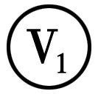(量程0～3 V) B．电压表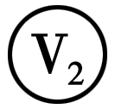(量程0～15 V)
C．电流表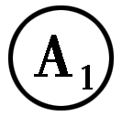(量程0～3 A) D．电流表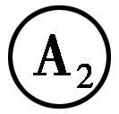(量程0～0.6 A)
E．变阻器R₁(总电阻20 Ω) F．变阻器R₂(总电阻100 Ω)
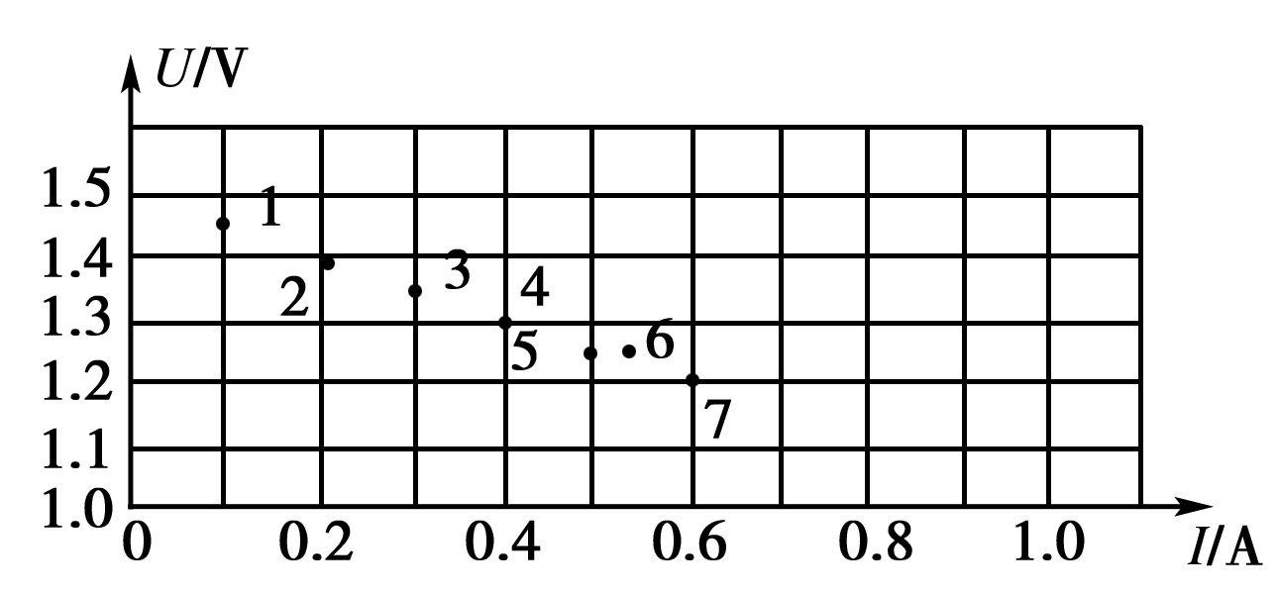
G.以及电键S和导线若干．
(1)应选择的器材有
(2)在答题纸的方框中画出实验电路图
(3)如下图所示的U－I图上是由实验测得的7组数据标出的点，请你完成图线，并由图线求出
E＝ V，r＝ Ω；
12.在测定某电阻的伏安特性曲线中，待测金属丝的电阻R_{x}约为5 Ω，实验室备有下列实验器材
A．电压表(量程0～3 V，内阻约为15 kΩ)
B．电压表(量程0～15 V，内阻约为75 kΩ)
C．电流表(量程0～3 A，内阻约为0.2 Ω)
D．电流表(量程0～0.6 A，内阻约为11 Ω)
E．变阻器R₁(0～10 Ω，0.6 A)
F．变阻器R₂(0～2000 Ω，0.1 A )
G．电池组E(电动势为3 V，内阻约为0.3 Ω)
H．开关S，导线若干
(1)为减小实验误差，应选用的实验器材有(填代号) ．
(2) 为了尽可能减少误差，请你在虚线框中画出本实验的电路图.
0
15
20
5
10
20
25
15
(3)测量结果比真实值偏 。﹙大、小、无法确定﹚
(4)若此电阻为金属丝绕制而成，用螺旋测微器测得该金属丝的直径如图所示，则金属丝的直径为________mm.
三、计算题（36分，每题12分）
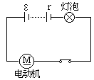
13．如图所示，直流电源的电动势E＝30V，内阻r＝1Ω，将它与一个标有“6V 12W”的小灯泡和一台内部导线电阻R₀=2Ω的直流电动机串联组成闭合电路，小灯泡恰能正常发光，不计电动机转动时的摩擦。求：电动机输出的机械功率。

14如图，金属杆ab的质量为m，长为L，通过的电流为I，处在磁感应强度为B的匀强磁场中，ab静止且紧压于水平导轨上。若磁场方向与导轨平面成θ角，求：
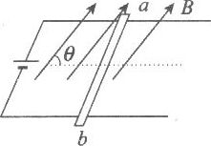
(1)棒ab受到的摩擦力；
(2)棒对导轨的压力

15.如图所示，在x轴上方有垂直于xy平面向里的匀强磁场，磁感应强度为B.在x轴下方有沿y轴负方向的匀强电场，场强为E，一质量为m，电荷量为-q的粒子从坐标原点O沿着y轴正方向射出，射出之后，第二次到达x轴时，它与点O的距离为L，不计粒子所受重力。求
（1）此粒子射出的速度v。
（2）粒子从坐标原点O射出之后，第二次到达x轴时运动的总路程及时间.[来源:Zxxk.Com]
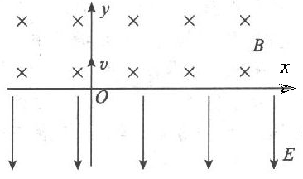

高二物理选修3-1测试题答案

1 BC 2.A,D 3.c 4.c 5.A 6.c 7.D 8.C 9.A 10.ABC

11. (1)应选择的器材有 ADCE (填代号)
(1)画出实验电路图 (2) E＝ 1.5 V，r＝ 0.5 Ω
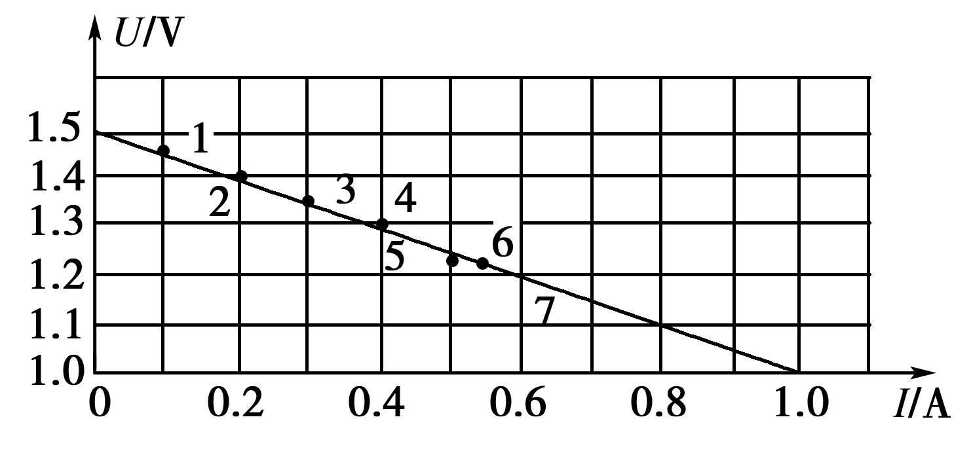
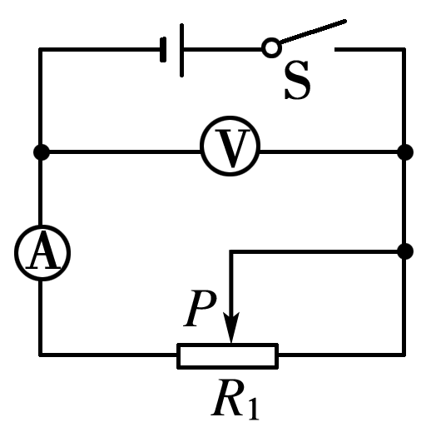
12. (1)为减小实验误差，应选用的实验器材有(填代号) ADEGH
R
A
V
(2) 为了尽可能减少误差，请你在虚线框中画出本实验的电路图.
(3)测量结果比真实值偏 小 。﹙大、小、无法确定﹚
(4)金属丝的直径为 0.700 mm，
三、计算题（共34分）
13.（12分）小灯泡正常发光时的电流I=P灯/U灯=2A， 电源的总功率为IE=60W，
在电阻上的发热功率和供给灯泡发光消耗的全部功率为P耗=24W。
电动机的输出功率P=36W。
14、解析：将安培力分解，由平衡条件得：
解得：

15. （14分）解：圆周运动半径 $r=\frac{L}{2}$
洛伦兹力提供圆周运动向心力
$\text{Bqv}=m\frac{v^{2}}{r}$
解得 $v=\frac{\text{qBL}}{2m}$
电场中做匀变速直线运动 $v^{2}=2\text{al}$
$a=\frac{\text{qE}}{m}$
解得 $l=\frac{{\text{qB}}^{2}L^{2}}{8\text{mE}}$
运动的总路程 $s=πr+2l=\frac{πL}{2}+\frac{{\text{qB}}^{2}L^{2}}{4\text{mE}}$
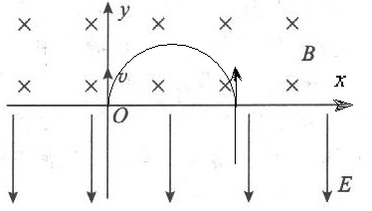

高中物理选修3-1期末测试题
命题人：李晓山 学生姓名: 测试成绩：
一、选择题(本题共12小题,每小题4分,共48分.在每小题给出的四个选项中,有的小题只有一个选项正确,有的小题有多个选项正确.全部选对的得4分,选不全的得2分,有选错或不答的得0分.)
1.某静电场的电场线分布如图,图中、两点的电场强度的大小分别为和,电势分别为和,则（ ）
A.， B.，
第1题图
C.， D.，
2.关于电势与电势能的说法正确的是( )
A.电荷在电场中电势高的地方电势能大
B.在电场中的某点,电量大的电荷具有的电势能比电量小的电荷具有的电势能大
C.正电荷形成的电场中,正电荷具有的电势能比负电荷具有的电势能大
D.负电荷形成的电场中,正电荷具有的电势能比负电荷具有的电势能小
3.图中水平虚线为匀强电场中与场强方向垂直的等间距平行直线.两带电小球、质量相等,所带电荷量的绝对值也相等.现将、从虚线上的点以相同速率射出,两粒子在电场中运动的轨迹分别如图中两条实线所示.点、、为实线与虚线的交点,已知点电势高于点.则( )
A.带负电荷,带正电荷
第3题图
B.在从点运动至点的过程中,动能不变
C.在从点运动至点的过程中克服电场力做功
D.在点的速度与在点的速度大小相等
4.下列说法正确的是( )
A.带电粒子仅在电场力作用下做“类平抛”运动,则电势能一定减小.
B.带电粒子只受电场力作用,由静止开始运动,其运动轨迹一定与电场线重合.
C.带电粒子在电场中运动,如只受电场力作用,其加速度方向一定与电场线方向相同.
D.一带电小球在一匀强电场中仅在电场力和重力的作用下运动,则任意相等时间内动量的变化量相同.
5.一平行板电容器充电后与电源断开,负极板接地,在两极板间有一正电荷(电量很小)固定在点,如图所示.以表示两极板间的场强,表示电容器的电压,表示正电荷在点的电势能,若保持负极板不动,将正极板移到图中虚线所示的位置,则( )
第6题图
A.变小,不变
第5题图
B.变大,变大
C.变小,不变
D.不变,不变
6.如图所示,在一个粗糙水平面上,彼此靠近地放置两个带同种电荷的小物块.由静止释放后,两个物块向相反方向运动,并最终停止.在物块的运动过程中,下列表述正确的是( )
A.两个物块的电势能逐渐减少 B.两物组成的系统动量守恒
C.两个物块的机械能守恒 D.全过程物块受到的摩擦力小于或等于其受到的库仑力
7.定值电阻和一热敏电阻串联后与一内阻不计的电源组成闭合电路,开始时.现先后对加热、冷却,则下列关于的电功率变化情况正确的是( )
A.加热时增加,冷却时减少 B.加热时减少,冷却时增加 C.冷却、加热时均增加 D.冷却、加热时均减少
8.根据电容器电容的定义式,可知( )
A.电容器所带的电荷量越多,它的电容就越大,与成正比 B.电容器不带电时,其电容为零
C.电容器两极板之间的电压越高,它的电容就越小,与成反比 D.以上说法均不对
9.在如图所示电路中,当变阻器器的滑动头向端移动时( )
A.电压表示数变大,电流表示数变小
第9题图
B.电压表示数变小,电流表示数变大
C.电压表示数变大,电流表示数变大
D.电压表示数变小,电流表示数变小
10.如图、、是电场中的三个等势面,其电势分别是、和，一个电子从点以初速度进入电场,电子进入电场后的运动情况是( )
A.如果方向竖直向上,则电子的动量大小不变,方向不变
第10题图
B.如果方向竖直向上,则电子的动量大小不变,方向改变
C.如果方向水平向左,则电子的动量大小改变,方向改变
D.如果方向水平向左,则电子的动量大小改变,方向不变
11.在一个微安表上并联一个电阻,就改装成一块安培表,今将该表与标准安培表串联后去测电流,发现该表的示数总比标准表的示数小,修正的方法为( )
A.在R上并联一个小电阻 B.在R上并联一个大电阻
C.将R的阻值变大些 D.将R的阻值变小些
12.下列说法正确的是
A.电荷在某处不受电场力作用,则该处的电场强度一定为为零
B.一小段通电导线在某处不受磁场力作用,则该处磁感应强度一定为零
C.表征电场中某点电场的强弱,是把一个检验电荷放在该点时受到的电场力与检验电荷本身电荷量的比值
D.表征磁场中某点磁场的强弱,是把一小段通电导线放在该点时受到的磁场力与该小段导体长度和电流强度乘积的比值
二、填空题(本题共2小题,第13题4分,第14题12分共16分.)
13.下图的游标卡尺的读数为：________________

14.有一个小灯泡上标有“、”的字样,现在要用伏安法描绘这个灯泡的图线,有下列器材供选用:A.电压表(～内阻) B.电压表(～内阻)
C.电流表(～，内阻） D.电流表(～,内阻）
E.滑动变阻器（，） F.滑动变阻器(，） G.电源（电动势，内阻）
(1)实验中电压表应选用__________,电流表应选用__________.为使实验误差尽量减小,要求电压表从零开始变化且多取几组数据,滑动变阻器应选用____________（用序号字母表示）。
(2)实验中移动滑动变阻器滑片,得到了小灯泡的图象如图所示,则可知小灯泡的电阻随电压增大而 ___________（填“增大”、“减小”或“不变”）．
(3)请根据实验要求,画出电路图.
电路图:

三、计算题(共36分,解答应写出必要的文字说明、方程式和重要演算步骤.只写出最后答案的不能得分.有数值计算的题,答案中必须明确写出数值和单位)
第11题图
15(10分).有一个直流电动机,把它接入电压的电路时,电动机不转,测得流过电动机的电流是,若把电动机接到电压的电路中,电动机正常工作,工作电流是,求电动机正常工作时的输出功率多大?如果发电机正常工作时转子突然被卡住,电动机的发热功率多大?

16(12分).如图所示,在空间中取直角坐标系,在第一象限内平行于轴的虚线与轴距离为,从轴到之间的区域充满一个沿轴正方向的匀强电场,场强大小为.初速度可以忽略的电子经过另一个电势差为的电场加速后,从轴上的点以平行于轴的方向射入第一象限区域, 点坐标为.已知电子的电量为,质量为,加速电场的电势差,电子的重力忽略不计,求：
(1)电子从点进入电场到离开该电场区域所经历的时间和离开电场区域时的速率；
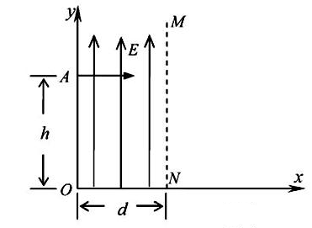
(2)电子经过轴时离坐标原点的距离.

17(14分).如图所示区域Ⅰ、Ⅱ分别存在着匀强电场、已知区域Ⅰ宽区域Ⅰ足够宽.且与水平成角斜向右上方,方向水平向左. 绝缘薄板长质量置于光滑水平面上,其左端与区域Ⅰ的左边界平齐.带电量为质量的带电体可视为质点,与木板间的摩擦因数,置于木板的最左端由静止释放.( )求:
(1)带电体进入区域Ⅱ时的速度?
(2)木板的最终速度?

3-1答案

一、选择题(48分)
题号 | 1 | 2 | 3 | 4 | 5 | 6 | 7 | 8 | 9 | 10 | 11 | 12
答案 | D | CD | B | AD | AC | A | D | D | B | D | C | AC

二、填空题(16分)
13.(4分) 14.(1)A、D、E(每空2分) (2)增大(2分) (3)(4分)

三、计算题(36分)
15(10分).设、、、电动机线圈电阻为则有:
(1)
…………………… 6分
(2) ………………………………………………… 4分
16(12分). (1).
又: 即: 则有:
……………………………………… 6分
(2) 设电子离开电场后经过时间到达轴,在轴方向上的位移为,则:
解得: ……………………………………… 6分
17.(14分)
(1)
……………………………………… 6分
(2)
设经时间,、速度相等,设为,速度相等后加速度为
又、,故当到达薄板右端时两者速度相等
高二物理试题（选修3-1）
第I卷 （选择题 共40分）
一、本题共10小题。每小题4分，共40分。
1．关于物理学史，下列说法中正确的是 （ ）
A．电荷量e的数值最早是由美国物理学家密立根测得的
B．法拉第不仅提出了场的的概念，而且直观地描绘了场的清晰图像
C．法拉第通过实验研究确认了真空中两点电荷之间相互作用力的规律
D．库仑在前人工作的基础上，通过实验研究确认了真空中两个静止点电荷之间的相互作用力的规律

2．在电场中的某点放入电荷量为的试探电荷时，测得该点的电场强度为E；若在该点放入电荷量为的试探电荷，其它条件不变，此时测得该点的电场强度为 （ ）
A．大小为2E，方向和E相反 B．大小为E，方向和E相同
C．大小为2E，方向和E相同 D．大小为E，方向和E相反

3．如图所示，一带负电的粒子，沿着电场线从A点运动到B点的过程中，以下说法中正确的是 （ ）
A．带电粒子的电势能越来越小
B．带电粒子的电势能越来越大
C．带电粒子受到的静电力一定越来越小
D．带电粒子受到的静电力一定越来越大
A
B
A

B

4．如图所示，在真空中，两个放在绝缘架上的相同金属小球A和B，相距为r。球的半径比r小得多，A带电荷量为+4Q，B带电荷量为-2Q，相互作用的静电力为F。现将小球A和B互相接触后，再移回至原来各自的位置，这时A和B之间相互作用的静电力为。则F与之比为 （ ）
A． B． C． D．

5．一点电荷从电场中的A点移动到B点，静电力做功为零，则以下说法中正确的是（ ）
A．A、B两点的电势一定相等 B．A、B两点的电场强度一定相等
C．该点电荷一定始终沿等势面运动 D．作用于该点电荷的静电力方向与其移动方向一定是始终垂直的

6．如图为某匀强电场的等势面分布图（等势面竖直分布），已知每两个相邻等势面相距2cm，则该匀强电场的电场强度大小和方向分别为 （ ）
0V
8V
2V
4V
6V
A．，竖直向下 B．，竖直向上
C．，水平向左 D．，水平向右

7．如图所示，一带电油滴悬浮在平行板电容器两极板A、B之间的P点，处于静止状态。现将极板A向下平移一小段距离，但仍在P点上方，其它条件不变。下列说法中正确的是（ ）
A
B
P
A．液滴将向下运动 B．液滴将向上运动
C．极板带电荷量将增加 D．极板带电荷量将减少

8．下列关于电流的说法中，正确的是 （ ）
A．我们把大小、方向都不随时间变化的电流称为恒定电流
B．国际单位制中，电流的单位是安培，简称安
C．电流既有大小又有方向，所以电流是矢量
D．由可知，电流越大，单位时间内通过导体横截面的电荷量就越多

9．铅蓄电池的电动势为2V，这表示 （ ）
A．铅蓄电池在1s内将2J的化学能转化为电能
B．铅蓄电池将1C的正电荷从正极移至负极的过程中，2J的化学能转变为电能
C．铅蓄电池将1C的正电荷从负极移至正极的过程中，2J的化学能转变为电能
D．铅蓄电池将化学能转变为电能的本领比一节干电池（电动势为1.5V）的大
I/A
U/V
O
R₂
R₁
60°
30°

10．通过两定值电阻R₁、R₂的电流I和其两端电压U的关系图象分别如图所示，由图可知两电阻的阻值之比等于 （ ）
A． B． C． D．
第II卷 （非选择题 共60分）
B
A
二、本题共2小题。
11．（4分）如图所示，当平行板电容器充电后，静电计的指针偏转一定角度。若不改变A、B两极板的带电荷量而减小两极板间的距离，同时在两极板间插入电介质，则静电计指针的偏转角度将 （选填“减小”、“增大”或“不变”）。

12．（8分）如图所示，一半径为R的光滑圆环，竖直放在水平向右的的匀强电场中，匀强电场的电场强度大小为E。环上a、c是竖直直径的两端，b、d是水平直径的两端，质量为m的带电小球套在圆环上，并可沿环无摩擦滑动，已知小球自a点由静止释放，沿abc运动到d点时速度恰好为零，由此可知小球所受重力 （选填“大于”、“小于”或“等于”）带电小球所受的静电力。小球在 （选填“a”、“b”、“c”或“d”）点时的电势能最小。
a
b
c
d
E

三、本题共4小题。
13．（8分）一个量程为15Ｖ的电压表，串联一个的电阻测量某电路两端的电压时，示数为12V，若已知该电路两端的实际电压为15V，试求：
（1）该电压表的内阻； （2）将这个电压表改装成量程为0 ~ 100V的电压表，应串联电阻的阻值R₂。

r
l
l
q
q
14．（10分）如图所示，两个分别用长l = 5cm的绝缘细线悬挂于同一点的相同金属小球（可视为点电荷），带有等量同种电荷。由于静电力为斥力，它们之间的距离为。已测得每个金属小球的质量。试求它们所带的电荷量q。
（已知，）

15．（10分）如图所示为一组未知方向的匀强电场的电场线，将带电荷量为的点电荷由A点沿水平线移至B点，克服静电力做了的功，已知A、B间的距离为。
A
B
60°
（1）试求A、B两点间的电势差U_{AB} ；
（2）若A点的电势为，试求B点的电势；
（3）试求该匀强电场的大小E并判断其方向。

16．（12分）一个初速度为零的电子通过电压为的电场加速后，从C点沿水平方向飞入电场强度为的匀强电场中，到达该电场中另一点D时，电子的速度方向与电场强度方向的夹角正好是120°，如图所示。试求C、D两点沿电场强度方向的距离y。
C
D
U

2009 ~ 2010学年度第一学期模块检测
高二物理参考答案（选修3-1）
一、本题共10小题。每小题4分，共40分。在每小题给出的四个选项中，有的小题只有一个选项正确，有的小题有多个选项正确。全部选对的得4分，选不全的得2分，有错选或不选的得0分
1．ABD 2．B 3．B 4．B 5．A 6．C 7．BC 8．ABD 9．CD 10．B
二、本题共3小题。共20分。
A
V
A
B
P
S
11．（4分）减小 12．（8分，每空4分）等于 b
13.（8分）（1）如图所示（4分，连错一处即得0分）
（2）B（2分） （3）B（2分）

三、本题共4小题。共40分。解答应写出必要的文字说明、方程式及重要的演算步骤，只写出最后答案的不得分。有数值计算的题，答案中必须明确写出数值和单位。
（下列解法仅供参考，其它解法只要正确亦可相应给分）
14．（8分）解：（1）当电压表串联一个的电阻测量某电路两端的电压时，电压表两端的电压为，电阻分得的电压为………………1分
据 …………………………………………………………………2分
得 ……………………………………………………1分
（2）将这个电压表改装成量程为100V的电压表，原电压表两端最大分得的电压为，串联电阻分得的电压……………………………………2分
据 ……………………………………………………………………1分
得 ……………………………………………………1分
15．（10分）解：带电金属小球在重力、静电力和线的拉力作用下，处于平衡状态，它的受力示意图如图所示。由图可知：
F_{T}
l
q
q
θ
θ
F
mg
…………………………………3分
…………………………2分
…………………………3分
………………2分
16．（10分）解：（1）由题意可知，静电力做负功
………………………………………………………………………1分
据 ………………………………………………………………………2分
得 …………………………………………………………………………1分
（2） …………………………………………………………………2分
则 …………………………………………………………1分
（3） ……………………………………………1分
…………………………………………………………………1分
方向：沿电场线斜向下 ………………………………………………………………1分

17．（12分）解：电子加速过程
由 $\text{eU}=\frac{1}{2}{\text{mv}}_{0}^{2}$ ………………………………………………………………………2分
得 $v_{0}=\sqrt{\frac{2\text{eU}}{m}}$ ………………………………………………………………………1分
在竖直方向
……………………………………………………………2分
$a=\frac{\text{eE}}{m}$ …………………………………………………………………………2分
得 $t=\frac{1}{E}\sqrt{\frac{2\text{mU}}{3e}}$ …………………………………………………………………2分
CD两点沿场强方向的距离
…………………………………………………………………2分
代入数据解得
……………………………………………………1分

高中物理选修3-1期末测试题
一、选择题（4×10=40分）
1．关于电场强度和磁感应强度，下列说法正确的是（ ）
A．电场强度的定义式$E=\frac{F}{q}$适用于任何电场
B．由真空中点电荷的电场强度公式$E=k⋅\frac{Q}{r^{2}}$可知，当r→0时，E→无穷大
C．由公式$B=\frac{F}{\text{IL}}$可知，一小段通电导线在某处若不受磁场力，则说明此处一定无磁场
D．磁感应强度的方向就是置于该处的通电导线所受的安培力方向
2．甲、乙两个点电荷在真空中的相互作用力是F，如果把它们的电荷量都减小为原来的$\frac{1}{2}$，距离增加到原来的2倍，则相互作用力变为（ ）
A．$8F$ B．$\frac{1}{2}F$ C．$\frac{1}{4}F$ D．$\frac{1}{\text{16}}F$
3．如图所示，在真空中有两个等量的正电荷q₁和q₂，分别固定在A、B两点，DCE为AB连线的中垂线，现将一个正电荷q由c点沿CD移到无穷远，则在此过程中（ ）
A．电势能逐渐减小 B．电势能逐渐增大
C．q受到的电场力逐渐减小 D．q受到的电场力先逐渐增大后逐渐减小
4．如图所示，A、B、C、D、E、F为匀强电场中一个边长为1m的正六边形的六个顶点，A、B、C三点电势分别为10V、20V、30V，则下列说法正确的是（ ）
A．B、E一定处在同一等势面上 B．匀强电场的场强大小为10V/m
C．正点电荷从E点移到F点，则电场力做负功 D．电子从F点移到D点，电荷的电势能减少20eV
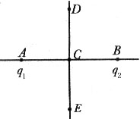
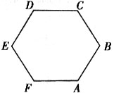
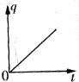

5．一个阻值为R的电阻两端加上电压U后，通过电阻横截面的电荷量q随时间变化的图象如图所示，此图象的斜率可表示为（ ）
A．$U$ B．$R$ C．$\frac{U}{R}$ D．$\frac{1}{R}$
6．有一个直流电动机，把它接入0.2V电压的电路中电机不转，测得流过电动机的电流是0.4A；若把电动机接入2.0V电压的电路中，正常工作时的电流是1.0A，此时，电动机的输出功率是$P_{出}$；如果在电动机正常工作时，转子突然被卡住，电动机的发热功率是$P_{热}$，则（ ）
A．$P_{出}=2W,P_{热}=0\text{.}5W$ B．$P_{出}=1\text{.}5W,P_{热}=8W$
C．$P_{出}=2W,P_{热}=8W$ D．$P_{出}=1\text{.}5W,P_{热}=0\text{.}5W$
7．如图所示电路图中，R₁、R₂为定值电阻，R₃为滑动变阻器，电源内阻不可忽略，当滑动变阻器的滑动片向右移动时，电流表、电压表可视为理想电表，关于电流表和电压表示数的变化情况的分析，正确的是（ ）
A．电流表和电压表读数均增大
B． 电流表和电压表读数均减小
C．电压表V₁的示数变化量小于电压表V₂的示数变化量
D．电流表读数变小，电压表V₂读数变大，V₁读数减小
8．有一毫伏表，它的内阻是100$Ω$，量程为0.2V，现要将它改装成量程为10A的电流表，则毫伏表应（ ）
A．并联一个0.02$Ω$的电阻 B．并联一个0.2$Ω$的电阻
C．串联一个50$Ω$的电阻 D．串联一个4900$Ω$的电阻
9．如图所示，在倾角为$α$的光滑斜面上，放置一根长为L，质量为m的导体棒。在导体棒中通以电流I时，欲使导体棒静止在斜面上，下列外加匀强磁场的磁感应强度B的大小和方向正确的是（ ）
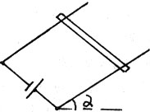
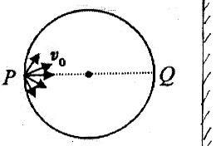
A．$B=\text{mg}\frac{\text{sin}α}{\text{IL}}$，方向垂直斜面向上
B．$B=\frac{\text{mg}\text{sin}α}{\text{IL}}$，方向垂直斜面向下
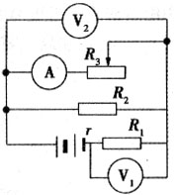
C．$B=\text{mg}\frac{\text{tan}α}{\text{IL}}$，方向竖直向下
D．$B=\text{mg}\frac{\text{tan}α}{\text{IL}}$，方向竖直向上
10．如图所示，在半径为R的圆形区域内，有匀强磁场，磁感应强度为B，方向垂直于圆平面（未画出）。一群比荷为$\frac{q}{m}$的负离子以相同速率v₀（较大），由P点在纸平面内向不同方向射入磁场中发生偏转后，又飞出磁场，最终打在磁场区域右侧的荧光屏（足够大）上，则下列说法正确的是（不计重力）（ ）
A．离子在磁场中运动时间一定相等 B．离子在磁场中的运动半径一定相等
C．由Q点飞出的离子在磁场中运动的时间最长 D．沿PQ方向射入的离子飞出时偏转角最大
二、填空题（11、12、13题每空2分，14题10分，共26分）
11．一回旋加速器，在外加磁场一定时，可把质子（${}_{1}^{1}{}H$）加速到v，使它获得动能为E_{k}，则：
①能把$α$粒子（${}_{2}^{4}{}\text{He}$）加速到的速度为 。②能使$α$粒子获得的动能为 。③加速$α$粒子的交流电压频率与加速质子的交流电压频率之比为 。
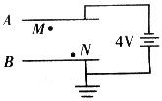
12．如图所示，A和B两平行金属板相距10mm，M点距A板及N点距B板均为2mm，
则板间场强为 N/C，A板电势为 V，N点电势为 V。
13．电子质量为m，带电量为e，垂直射入磁感应强度为B，方向垂直于纸
面向外，宽度为d的匀强磁场区域。当它从磁场区域射出时，速度方向偏转了30°角，如图所示，则电子进入磁场时的速度大小是 ；在磁场中运动的时间是 。
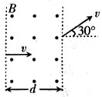
14．某同学先用欧姆表的“×10”档粗测一电阻阻值，欧姆表示数如图所示，现欲用伏安法较准确地测定其阻值，给出下列仪器供选用：
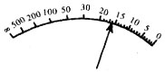
A．9V电池
B．电流表（0～0.6A，10$Ω$）
C．电流表（0～0.1A，3$Ω$）
D．电压表（0～3V，2k$Ω$）
图13
E．电压表（0～15V，45k$Ω$）

F．滑动变阻器（0～10$Ω$，0.1A）
G．滑动变阻器（0～20$Ω$，1A）
H．导线、电键
（1）上述器材中应选用 （填代号）。
（2）在虚线框中画出电路图。
三、计算题（8′+9′+8′+9′=34分）
15．如图，宽度为$l=0\text{.}8m$的某一区域存在相互垂直的匀强电场E与匀强磁场B，其大小$E=2×{\text{10}}^{8}N/C$，B=10T。一带正电的粒子以某一初速度由M点垂直电场和磁场方向射入，沿直线运动，从N点离开；若只撤去磁场，则粒子从P点射出且速度方向发生了45°的偏转。不计粒子的重力，求粒子的电荷量与质量之比$\frac{q}{m}$。
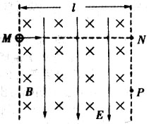

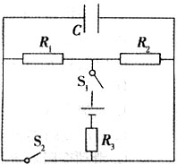
16．如图所示电路中，$R_{1}=3Ω$，$R_{2}=6Ω$，$R_{3}=1\text{.}5Ω$，$C=\text{20}μF$。当开关S₁闭合、S₂断开，电路稳定时，电源的总功率为2W，当开关S₁、S₂都闭合，电路稳定时，电源的总功率为4W，求：
（1）电源电动势E和内电阻r；
（2）当S₁、S₂都闭合时电源的输出功率及电源内部产生的热功率；
（3）当S₁闭合，分别计算在S₂闭合与断开时，电容器所带的电荷量各为多少？

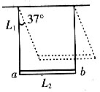
17．如图所示，铜棒$\text{ab}$长0.1m，质量为$6×{\text{10}}^{−2}\text{kg}$，两端与长为1m的轻铜线相连静止于竖直平面内。整个装置处在竖直向下的匀强磁场中，磁感应强度$B=0\text{.}5T$，现接通电源，使铜棒中保持有恒定电流通过，铜棒发生摆动，已知最大偏转角为37°，（1）在此过程中铜棒的重力势能增加了多少；（2）通电电流的大小为多大。（不计空气阻力，$\text{sin}{\text{37}}^{∘}=0\text{.}6,$$\text{cos}{\text{37}}^{∘}=0\text{.}8,g=\text{10}m/{s^{2}}$）

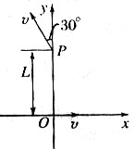
18．一匀强磁场，磁场方向垂直于xy平面，在xy平面中，磁场分布在以O为圆心的一个圆形区域内，一个质量为m、电荷量为q的带电粒子，由原点O开始运动，初速度为v，方向沿x轴正方向，后来粒子经过y轴上的P点，此时速度方向与y轴夹角为30°，P到O的距离为L，如右图所示。不计重力的影响，求磁场的磁感应强度B的大小和xy平面上磁场区域的半径R。

参考答案
一、选择题
1、（A）库仑定律适用于点电荷，故B错；通电导线若平行于磁场方向放置，不受F_{安}作用，故C错；某处磁感应强度方向与该处通电导线所受F_{安}垂直，故D错。
2、（D）由$F=k⋅\frac{Q_{1}Q_{2}}{r^{2}}$知D正确。
3、（AD）电场力对电荷做正功，电势能减小，故A正确。C点场强为零，无穷远场强为零，故从C点到无穷远场强先变大后减小。
4、（AD）
5、（C）斜率$k=\frac{q}{t}=I=\frac{U}{R}$
6、（B）电机不转，$r=\frac{U}{I}=0\text{.}5Ω$；正常工作时，$P_{电}=\text{UI}=2×1W=2W,P_{热}=I^{2}⋅r=0\text{.}5W$
故$P_{出}=P_{电}−P_{热}=1\text{.}5W$；转子突然被卡住，相当于纯电阻，此时$I^{'}=\frac{2}{0\text{.}5}A=4A$
$P_{热^{′}}=I^{}⋅r=8W$
7、（CD）$\left.R_{3}↑=R_{总}↑⇒I↓⇒U_{1}↓U_{内}⇒U_{2}↑⇒I_{2}↑I↓\right\}⇒I_{3}↓$
8、（A）设并联电阻为R
通过毫伏表电流为$\frac{0\text{.}2}{\text{100}}A$，通过R电流为（10—0.002）A
$∴R=\frac{0\text{.}2}{\text{10}−0\text{.}\text{002}}≈0\text{.}\text{02}Ω$
9、（AD）磁场方向不确定带来了多解，若B垂直斜面向上，则F_{安}沿斜面向上，$F_{安}=\text{mg}\frac{\text{sin}α}{\text{IL}}$，若B竖直向上，则F_{安}水平向右，$F_{安}=\text{mg}⋅\frac{\text{tan}α}{\text{IL}}$
10、（BC）粒子$\frac{q}{m}$相同，进入磁场速率相同，则$r=\frac{{\text{mv}}_{0}}{\text{Bq}}$相同，故B正确；运动时间最长，即轨迹所对圆心角最大，轨迹所对弦最长，故C正确。
11、$\frac{1}{2}V$，E_{k}，1:2 （设D型盒半径为R，$\text{Bqv}=m\frac{v^{2}}{R}$ $∴v=\frac{\text{BqR}}{m}$
$\frac{v_{2}}{v_{1}}=\frac{q_{2}}{q_{1}}⋅\frac{m_{1}}{m_{2}}=2×\frac{1}{4}=\frac{1}{2}$
$\frac{E_{k2}}{E_{K1}}=\frac{\frac{1}{2}m_{2}v_{2^{2}}}{\frac{1}{2}m_{1}v_{1^{2}}}=1$ 交流电压周期$T=\frac{2πm}{\text{Bq}},f=\frac{1}{T}=\frac{\text{Bq}}{2πm}$
$∴\frac{f_{2}}{f_{1}}=\frac{q_{2}}{q_{1}}⋅\frac{m_{1}}{m_{2}}=\frac{1}{2}$）
12、$E=\text{400}N/c,−4V,−0\text{.}8N$ （$E=\frac{U}{d}=\frac{4V}{\text{10}×{\text{10}}^{−3}m}=\text{400}N/C$，
$U_{\text{BN}}=E⋅d_{\text{BN}}=\text{400}×2×{\text{10}}^{−3}V=0\text{.}8V$ $∴ϕ_{N}=−0\text{.}8V$）
13、$v=\frac{2\text{Bde}}{m},t=\frac{πm}{6\text{Be}}$ （$r=2d=\frac{\text{mv}}{\text{Be}}$ $∴v=\frac{2\text{Bed}}{m}$ $t=\frac{1}{\text{12}}T=\frac{πm}{6\text{Be}}$）
14、（1）ACEGH
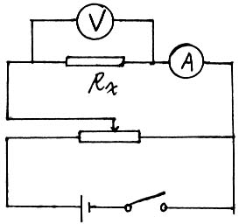
（2）

15、解：带电粒子做直线运动：qE=Bqv₀
$∴v_{0}=\frac{E}{B}=2×{\text{10}}^{7}m/s$
撤去磁场，带电粒子到P点所用时间t：
$t=\frac{l}{v_{0}}$ ①
到P点速度为v，$v_{y}=\text{at}=\frac{\text{qE}}{m}⋅t$ ②
$\text{tan}θ=\frac{v_{y}}{v_{0}}=1$ ③
①②③联立得$\frac{q}{m}=\frac{v_{0^{2}}}{\text{El}}=\frac{(2×{\text{10}}^{7})^{2}}{2×{\text{10}}^{8}×0\text{.}8}c/{\text{kg}}$
$=2\text{.}5×{\text{10}}^{6}c/{\text{kg}}$
16、（1）S₁闭合，S₂断开：
$P_{总}=\frac{E^{2}}{R_{2}+R_{3}+r}=2$ ①
S₁，S₂闭合：
$P_{总^{′}}=\frac{E^{2}}{\frac{R_{1}⋅R_{2}}{R_{1}+R_{2}}+r+R_{3}}=4$ ②
①②联立得E=4V，$\text{r}=0\text{.}5Ω$
（2）$I=\frac{E}{\frac{R_{1}⋅R_{2}}{R_{1}+R_{2}}+R_{3}+r}=1A$，$P_{出}=I^{2}⋅(\frac{R_{1}⋅R_{2}}{R_{1}+R_{2}}+R_{3})=3\text{.}5W$
$P_{热}=P_{总}−P_{出}=4W−3\text{.}5W=0\text{.}5W$
（3）当S₁，S₂闭合时，电容器两板间U=0，∴Q=0
当S₁闭合，S₂断开时，R₂上电压$U_{2}=\frac{E}{R_{2}+R_{3}+r}⋅R_{2}=3V$
$$∴Q^{'}=C⋅U_{2}=6×{\text{10}}^{−5}C$$
17、解（1）重力势能增加：
$$\text{Ep}=\text{mg}⋅L_{1}(1−\text{cos}{\text{37}}^{∘})=0\text{.}\text{12}J$$
（2）摆动至最大偏角时v=0
有：$−{\text{mgL}}_{1}(1−\text{cos}{\text{37}}^{∘})+F_{安}⋅L_{1}⋅\text{sin}{\text{37}}^{∘}=0$
$F_{安}=\text{BI}⋅L_{2}$
得I=4A
18、由几何关系得：$PO^{'}=2r$
$PO^{'}+r=L$ $∴r=\frac{1}{3}L$ ①
$\text{Bqv}=m\frac{v^{2}}{r}$ 得$r=\frac{\text{mv}}{\text{Bq}}$ ②
①②联立得：$B=\frac{3\text{mv}}{\text{qL}}$
设磁场区域半径为R有： $\frac{1}{2}R=r⋅\text{cos}{\text{30}}^{∘}$ $∴R=\sqrt{3}r=\frac{\sqrt{3}}{3}L$

